1 Estudio del problema. Justificación del tema elegido.
1.1 Introducción. Breve descripción del proyecto.
En la actualidad existen diversas marcas que ofrecen sistemas de climatización domotizadas, sin embargo una gran cantidad de empresas quedan fuera de este mercado por no incorporar sistemas que permitan controlar de modo remoto la climatización en el hogar, los motivos por los cuales no implementan sus productos con estos sistemas son, entre otros, algunos de los siguientes:
- No contar con un departamento I+D capaz de desarrollar nuevas opciones de trabajo e inversión a través de la tecnología.
- Desconocimiento o falta de atención por parte de algunas empresas de la rápida incorporación del Internet de las cosas en cada vez más ámbitos, tanto personales, aplicados al individuo, como sociales, aplicados a espacios, ciudades, servicios, etc.
- no pertenecer parte de los componentes a su ámbito habitual de trabajo (mira abajo)
- Temor a acumular sus actuales existencias debido a la utilización de material y componentes diferentes de los que la fabricación de los productos más actuales requiere. Esto implica inevitablemente la necesidad de establecer nuevas relaciones comerciales con diferentes proveedores, lo cual, aunque en principio pueda parecen una tarea extra y un mayor consumo de recursos, supondría para la empresa una expansión de contactos, nuevas relaciones comerciales, ampliar espacios en los que colocar los nuevos productos fabricados, así como la oferta ya producida y el posible stock acumulado. En definitiva, una actualización a todos los niveles, tanto por la incorporación de capital humano altamente preparado, como por la enorme mejora en redes de trabajo, infraestructuras y comunicaciones.
- Todos estos puntos suponen además de la rápida actualización de la empresa, a nivel tanto estructural como coyuntural, un acercamiento considerable a las necesidades del mercado y a las demandas de un usuario cada vez más acostumbrado a las nuevas tecnologías, al mundo de las aplicaciones webs o móvil, y que encuentra en la posibilidad de monitorizar aquella parte de su vida que considera más rutinaria y simplificarla en unas pocas instrucciones, centralizadas en un único aparato y desde cualquier lugar de la casa en la que se encuentre.

El proyecto consiste en la creación de un prototipo, y el diseño de un sistema que permitan el control en tiempo real de una estufa eléctrica de aceite desde una aplicación web, tanto desde casa como fuera de casa.
1.2 Finalidad. Qué queremos conseguir con el sistema a implementar.
La finalidad es demostrar que es posible con una pequeña modificación de sus productos (las actuales y desfasadas estufas) nuestro prototipo de mejora para el control remoto.
** La aplicación se adaptaría a estufas existentes?, ¿no sería necesario entonces deshacerse del actual 'parque móvil' de estufas? ¿bastaria con una pequeña modificación o habría que fabricarlas totalmente nuevas desde el origen? Piensa bien en esta punto para convencer a las empresas de que no necesitan tirar nada, que pueden aprovechar lo que tengan ya fabricado y adaptarlo...
Con el sistema propuesto se pretende conseguir mayor comodidad para el usuario / cliente, pues se ofrece la posibilidad de monitorizar el estado previo de la estancia, y de controlar los cambios que se desean realizar. Se pueden controlar varios dispositivos por distintos usuarios dentro de una misma cuenta cliente.

1.3 Objetivos. Qué servicios ofrecerá el sistema una vez implementado.
Los objetivos, como ya se han descrito, son:
- actualizar un electrodoméstico de manera que no sea necesario estar junto a él para adaptarlo a las que consideramos nuestras necesidades inmediatas, y poder hacerlo de manera remota.
- dar a las empresas fabricantes acceso a un nuevo nicho de mercado que por el momento no está siendo explotado, ya que responde a circunstancias más estacionales, frente a los controles domóticos que hoy por hoy parecen utilizarse más en cuanto a temas como la iluminación o el consumo y ahorro de energía.
- Una vez asentada en el mercado, la aplicación podría hacerse extensiva a otro tipo de recursos, basados también en la estacionalidad, como es la utilización y monitorización del uso de aires acondicionados.
- Para el usuario supondría, además de una mayor comodidad, un considerable ahorro energético, al no tener que utilizar una gran potencia de partira para conseguir que el espacio se acondicione rápidamente a nuestras preferencias. Al activar la estufa minutos antes de llega a casa, esta podría conectarse ya a una temperatura media que convierta la estancia en un espacio agradable.
Los servicios que ofrece el sistema es el control on-line de dicho aparatos.

2. Recursos necesarios.
2.1 Recursos hardware.
Infraestructura
Como servidor web utilizare Raspberry Pi 2 Modelo B, un ordenador que es un de placa reducida con un procesador con arquitectura ARM de bajo coste.
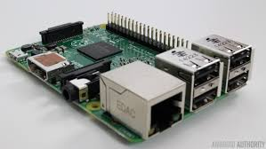

La elección de esta solución respecto a la tradicional, que sería un servidor compartido, es debido a la naturaleza del proyecto ya que en un servidor compartido no puedo ejecutar un demonio (aplicación que ofrezca un servicio en segundo plano), otra posible solución hubiese sido alquilar un servidor dedicado, aunque toda la configuración pero los costes hubieran sido elevados.

Proveedor de internet ONO a través del router -----marca modelo --- que se utilizara para conexión internet del servidor.
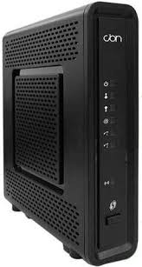

Dispositivo
1. Placa de desarrollo con chip ESP8266 Modelo NodeMCU, esta placa lleva incorporado el chip en el que se vasa nuestro proyecto, esta placa de desarrollo nos va a facilitar pines de conexión rápida y una conexión USB para mandar el código desde el ordenador a la placa.
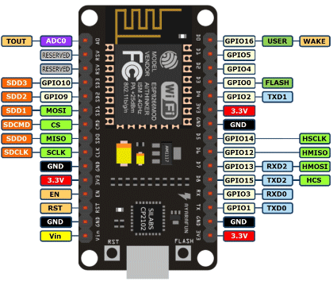

2. 2 vías relé de protección con el módulo optoacoplador tarjeta de expansión de relé, será la encargada de dar corriente a las resistencias de la estufa.

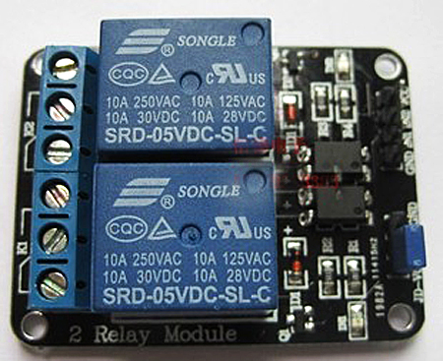
3. Desplaye oled 0.96 I2C EL0443, donde se imprimir los datos de la estufa.
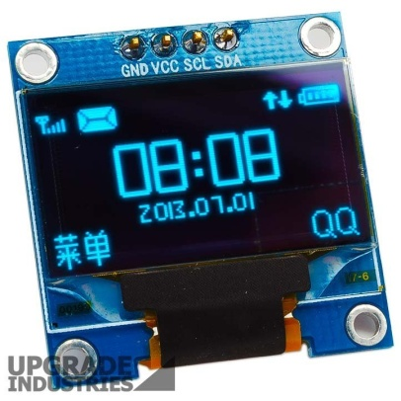

Sensor de temperatura y humedad DHT11, muy común para realizar proyectos en los cuales se quiera conocer la temperatura.
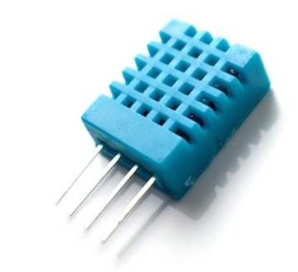
2.2 Recursos software.
Como base de datos se ha escogido MySQL, que es una de las más utilizadas en el mudo del desarrollo de bases de datos y de la cual existe mucha documentación. La herramienta escogida para gestionar la base de datos es Workbench, que es de la misma empresa que desarrolla MySQL.
Los lenguajes de programación que se van a utilizar son:
- Para el servidor php, lenguaje interpretado enfocado a la programación web, muy bien documentado y con soporte para programación orientada a objetos.
- En el lado del cliente un clásico como javaScript, también es un lenguaje interpretado soportado por todos los navegadores, altamente extendido y dentro del estándar de HTML5.
- Para la programación del chip ESP8266, dentro de las pocas opciones que nos encontramos, escogemos un lenguaje basado en C++, el cual se utiliza para la programación de los dispositivos de la plataforma Arduino, altamente extendida para la crear prototipos electrónicos, esta elección viene motivada por la gran cantidad de librerías que existen para componentes electrónicos, en los que se encuentran los que vamos a utilizar.
- Para la parte del navegador HTML para la estatus y css.
Para gestionar las dependencias de las librerías utilizadas en el servidor, programado con php, se ha optado por COMPOUSER, esta herramienta es ideal ya que en un único archivo de configuración podemos definir, todas las librerías que necesitemos, especificando una versión en concreto si es necesario, también podremos definir los espacios de nombre que vamos a utilizar en nuestro proyecto, para evitar las posibles colisiones que puede haber entre el nombre de nuestras clases y los de las librerías utilizadas. Después de haber especificado todos los parámetros en el archivo de configuración, el programa se encarga de descargar las librería y las dependencias que estas tengan asociadas. También nos genera un autolouder basado en el entandar psr-4.
El sistema operativo (SO) en el que voy hacer funcionar la Raspberry es el Ubuntu Core, SO basado en Debian y adaptado a la arquitectura ARM de la Raspberry, si bien no es SO que el desarrollador de la Raspberry facilita, si es en el que ya tengo experiencia y me siento cómodo.
Como servidor web HTTP Apache server software de código abierto y multiplataforma, siendo muy flexible y altamente configurable.

Fase de desarrollo:
Virtual vox para la creación de maquinas virtuales.
Es una herramienta para la creación y configuración de entornos de desarrollo virtualizados.
Como gestor de control de versiones local git y github para la gestión remota.

